PENGUATAN LITERASI DAN PENDAMPINGAN PEDAFTARAN MEREK DAGANG BAGI PELAKU UMKM DI KURIPAN LOMBOK BARAT

Khairus Febryan Fitrahady*, Ahmad Zuhairi,
Ari Rahmad Hakim Budiawan Firdaus, Yudhi Setiawan

Program Studi S1 Ilmu Hukum Fakultas Hukum, Ilmu Soaial dan Ilmu Politik
Universitas Mataram
Jalan Majapahit No 62, Mataram

Alamat korespondensi: khairusfebryan@unram.ac.id

ABSTRAK
Penyuluhan hukum ini bertujuan untuk memberikan edukasi dan penguatan literasi hukum mengenai bagaimana masyarakat sebagai pelaku UMKM mendaftarkan mereknya kepada Dirjen HKI Kementerian Hukum dan HAM sebagai personal branding dari produk barang dan/atau jasa dari pelaku UMKM di Desa Kuripan, Kecamatan Kuripan, Kabupaten Lombok Barat. Metode penyuluhan dilakukan berdasarkan metode ceramah dan diskusi, dimana tim memaparkan materi penyuluhan dan menjawab berbagai problem masyarakat. Berdasarkan hasil penelitian, bahwa di Desa Kuripan memiliki puluhan UMKM namun belum terdata satu data pada Pemerintahan Desa, namun berbagai jenis UMKM mendapatkan berbagai penguatan dari pemerintah desa tentang penguatan produksi dan kemasan barang yang akan diperjual belikan, ada beberapa merek dagang yang memang sudah dipersiapkan untuk bisa mendaftarkan mereknya namun tidak sedikit juga yang masih terkendala pengetahuan dan procedural serta pembiayaan pendaftaran merek itu sendiri. Namun melalui penyuluhan penguatan literasi tersebut, penyuluh melakukan fasilitasi dan advokasi agar beberapa pedagang yang siap dengan mereknya mendaftarkan secara gratis pada berbagai program yang disediakan oleh Kementerian Hukum dan HAM NTB.

Kata kunci: UMKM, Merek, HAKI

PENDAHULUAN
Perkembangan UMKM saat ini mengalami kemajuan yang sangat pesat, berbagai industri perdagangan yang digeluti oleh masyarakat dan termotivasi untuk membentuk Usaha Mikro Kecil dan Menengah (UMKM) menjadi sangat tinggi. Kementerian Koperasi dan Usaha Kecil dan Menengah (Kemenkopukm) mencatat, terdapat 64,2 juta unit usaha mikro, kecil, dan menengah (UMKM) di Indonesia, bahkan itu pada tahun 2021 lalu. Data tersebut dengan klasifikasi Usaha mikro sebanyak 63.955.369, Usaha kecil 193.959, Usaha menengah 44.728 dan Usaha besar sebanyak 5.550. Usaha mikro, dengan kriteria omzet maksimal Rp2 miliar pertahunnya, menjadi yang paling dominan dalam struktur UMKM. Usaha mikro mencapai 63.955.369-unit pada 2021 atau berkontribusi 99,62% dari total unit usaha di Indonesia. Proporsinya tidak banyak berubah dalam 10 tahun terakhir Sedangkan jumlah usaha kecil, dengan kriteria omzet Rp2-15 miliar pertahun, hanya terdapat 193.959-unit. Usaha ini menyumbang 0,3% dari jumlah UMKM. Selanjutnya usaha menenengah, dengan kriteria hasil penjualan sebanyak Rp15-50 miliar per tahun, jumlahnya 44.728-unit atau setara 0,07%. Terakhir, usaha besar sebanyak 5.550-unit atau 0,01%. Kriteria usaha ini memiliki omzet lebih dari Rp50 miliar per tahun.
Di Indonesia, definisi UMKM diatur dalam Undang-Undang Republik Indonesia No.20 Tahun 2008 tentang UMKM. Pasal 1 dari UU terebut, dinyatakan bahwa Usaha mikro adalah usaha produktif milik orang perorangan dan/atau badan usaha perorangan yang memiliki kriteria usaha mikro sebagaimana diatur dalam UU tersebut. Usaha kecil adalah usaha ekonomi produktif yang berdiri sendiri, yang dilakukan oleh orang perorangan atau badan usaha yang buka merupakan anak perusahan atau bukan anak cabang yang dimiliki, dikuasai atau menjadi bagian, baik langsung maupun tidak langsung, dari usaha menengah atau usaha besar yang memenuhi kriteria usaha kecil sebagaimana dimaksud dalam UU tersebut.
Sedangkan usaha mikro adalah usaha ekonomi produktif yang berdiri sendiri yang dilakukan oleh perorangan atau badan usaha yang bukan merupakan anak perusahaan atau bukan cabang perusahaan yang dimiliki, dikuasai, atau menjadi bagian baik langsung maupun tidak langsung, dari usaha mikro, usah kecil atau usaha besar yangmemenuhi kriteria usaha mikro sebagaimana dimaksud dalam UU tersebut.
UMKM adalah unit Usaha produktif yang berdiri sendiri, yang dilakukan oleh orang perseorangan atau badan usaha di semua sektor ekonomi. Pada prinsipnya, perbedaan antara usaha Mikro (UMI), Usaha Kecil (UK), Usaha Menengah (UM), dan Usaha Besar (UB) umumnya didasarkan pada nilai aset awal (tidak termasuk tanah dan bangunan), omset rata-rata per tahun, atau jumlah pekerja tetap. Usaha Mikro, Kecil dan Menengah (UMKM) memiliki peran penting dan strategis dalam perkembangan ekonomi nasional. Walau UMKM telah menunjukkan perannya dalam kegiatan perekonomian nasional, akan tetapi pada kenyataannya masih terdapat berbagai hambatan baik secara internal maupun eksternal dalam berbagai hal.
Usaha kecil dan menengah adalah merupakan kegiatan usaha yang mampu menyerap lapangan kerja, memberikan penambahan pendapatan secara ekonomi kepada masyarakat dan mendorong pertumbuhan ekonomi dalam meningkatkan perekonomian nasional, agar terjaminnya kepastian dunia berusaha dan adanya kepastian hukum, maka salah satu tugas pemerintah memberikan perlindungan hukum bagi UKM guna memfasilitasi pemberdayaan mereka di era perdagangan bebas yang semakin kompetitif ini; sekaligus untuk meningkatkan standar dan kualitas kehidupan manusia sebagai sebuah proses dalam kondisi mewujudkan kesejahteraan rakyat.
Di dalam Undang-undang tersebut, kriteria yang digunakan untuk mendefinisikan UMKM seperti yang tercantum dalam Pasal 6 adalah nilai kekayaan bersih atau nilai aset tidak termasuk tanah dan bangunan tempat usaha, atau hasil penjualan tahunan. Dengan kriteria sebagai berikut:
- Usaha mikro adalah unit usaha yang memiliki aset paling banyak Rp.50 juta tidak termasuk tanah dan bangunan tempat usaha dengan hasil penjualan tahunan paling besar Rp.300 juta.
- Usaha kecil dengan nilai aset lebih dari Rp.50 juta sampai dengan paling banyak Rp.500 juta tidak termasuk tanah dan bangunan tempat usaha memiliki hasil penjualan tahunan lebih dari Rp.300 juta hingga maksimum Rp.2.500.000, dan.
- Usaha menengah adalah perusahaan dengan milai kekayaan bersih lebih dari Rp.500 juta hingga paling banyak Rp.100 milyar hasil penjualan tahunan di atasRp.2,5 milyar sampai paling tinggi Rp.50 milyar.

UMKM adalah unit usaha produktif yang berdiri sendiri, yang dilakukan oleh orang perorangan atau badan usaha di semua sektor ekonomi. Pada prinsipnya, pembedaan antara Usaha Mikro (UMI), Usaha Kecil (UK), Usaha Menengah (UM), dan Usaha Besar (UB) umumnya didasarkan pada nilai aset awal (tidak termasuk tanah dan bangunan), omset rata-rata per tahun, atau jumlah pekerja tetap. Namun definisi UMKM berdasarkan tiga alat ukur ini berbeda menurut negara. Karena itu, memang sulit membandingkan pentingnya atau peran UMKM antar negara.
Kegiatan ekonomi yang merupakan bagian dari pembangunan nasional yang bertujuan terwujudnya masyarakat adil dan makmur yang merata materil dan sprituil di dalam wadah Negara Kesatuan Republik Indonesia, memberikan satu tolak ukur atau paradigma, bahwa kegiatan ekonomi yang dilakukan atau yang dijalankan haruslah bersandar pada norma atau kaidah hukum yang mengatur untuk itu yakni kepastian, kebenaran dan ketertiban hukum. Dengan kata lain peran hukum dalam upaya pembangunan nasional diharapkan tidak hanya berperan sebagai pemberi letigimasi atas pelaksanaan hasil-hasil pembangunan tetapi juga sebagai arah pada pelaksanaan pembangunan nasional. Perkembangan ekonomi nasional apalagi di kawasan regional maupun global menuntut kesiapan pengaturan hukum yang terpadu secara konsisten melalui suatu upaya pembaharuan hukum khususnya dibidang hukum ekonomi sehingga dapat memberikan daya dorong, daya tahan dan daya saing ekonomi Indonesia melalui peluang usaha yang kondusif dengan landasan hukum yang dinamis, sehingga proses kegiatan ekonomi dapat berjalan sesuai kondisi pasar dengan dilandasi aturan hukum yang memadai.
Salah satu supporting terhadap UMKM dalam menjalankan kegiatan usahanya yakni tentang bagaimana produk barang dan/jasa mereka mendapatkan kepercayaan dari masyarakat, tidak hanya dapat memproduksi barang, tapi pelaku UMKM harus mampu memperkenalkan produknya dan menjadikan produknya memiliki ciri khas yang membedakan dengan produk lainnya. Hal ini penting mengingat jumlah pelaku UMKM yang sangat banyak dengan banyaknya juga kemiripan produk barang dan/atau jasa yang mereka niagakan. Salah satunya dengan membuat merek atas produk mereka. Merek dapat berupa nama, logo, susunan kata, warna atau gabungan dari kesemuanya yang menjadikan ciri khas atau identitas khusus suatu produk barang dan/atau jasa.
Undang-undang (UU) Nomor 20 Tahun 2016 tentang Merek dan Indikasi Geografis menyebutkan bahwa merek adalah tanda yang dapat ditampilkan secara grafis berupa gambar, logo, nama, kata, huruf, angka, susunan warna, dalam bentuk 2 (dua) dimensi dan/atau 3 (tiga) dimensi, suara, hologram, atau kombinasi dari 2 (dua) atau lebih unsur tersebut untuk membedakan barang dan/atau jasa yang diproduksi oleh orang atau badan hukum dalam kegiatan perdagangan barang dan/atau jasa.
Merek sebagai sebuah logo, simbol atau penamaan dari sebuah bisnis atau usaha sangat penting untuk di daftarkan secara resmi, agar si pengusaha atau si pebisnis ini punya dasar hukum ketika brand usahanya di pakai atau di salahgunakan oleh pihak-pihak yang tidak bertanggung jawab. Intinya adalah untuk menghindari kerugian bagi si pemilik Merek itu sendiri sebagai orang yang memiliki hak atas brand tersebut.
Begitu pentingnya Merek sebagai pengenal dari sebuah bisnis atau usaha ataupun produk ini sehingga keberadaannya harus dilindungi secara hukum oleh si pemilik usaha. Bayangkan apabila sebuah produk dengan nama yang sudah terkenal, menghasilkan laba yang tidak sedikit, namun karena mereknya di salah gunakan oleh oknum yang tidak bertanggung jawab, seperti penggunaan merek pada barang palsu yang menyebabkan kerugian konsumen misalnya, maka sudah bisa dipastikan penjualan dari produk ini sendiri akan terus menurun. Selain itu rusaknya nama dari sebuah usaha dan pastinya dari produk tadi. Dalam kasus seperti ini, si pemilik usaha/bisnis pemilik merek tidak bisa mengajukan gugatan atau tuntutan secara hukum apabila Merek dagangnya belum terdaftar secara resmi. Sehingga siapapun boleh menggunakan merek tersebut tanpa adanya sanksi hukum.
Di Desa Kuripan, terdapat beberapa UMKM yang memiliki produk yang sangat bervariatif, hal tersebut perlu didorong untuk meningkatkan pengetahuan pelaku UMKM tentang pentingnya pendaftaran merek mereka dan sekaligus mendapatkan pendampingan dari institusi terkait pendafataran merek yakni Kementerian Hukum dan HAM di daeerah sebagai perwakilan pusat.

METODE KEGIATAN
Metode yang digunakan dalam penyuluhan hukum ini adalah metode ceramah, kemudian dilanjutkan dengan diskusi/tanya jawab dengan peserta penyuluhan dan mendorong peserta membuat rencana tindak lanjut atas permasalahan-permasalahan yang terjadi. Sebelum kegiatan penyuluhan hukum ini dilaksanakan, sebelumnya dilakukan rapat tim penyuluh tentang isu terkini dan rencana teknis strategis dalam penyuluhan khususnya terkait dengan bidang hukum perusahaan dan tanggungjawab pelaku usaha dalam aktivitas bisnis.
Masyarakat dalam hal ini merupakan perwakilan beberapa perwakilan seperti Kepala Desa, Staf Desa dan pelaku UMKM. Sebelumnya dilakukan survey ke Desa untuk mendapatkan lokasi yang tepat sesuai sasaran penyuluhan. Dalam survey tersebut didapatkan bahwa terdapat beberapa persoalan UMKM seperti minimnya mendapatkan support terkait pengemasan barang/produk yang harga mahal dengan label atau merek dagang para pelaku UMKM, sehingga UMKM lebih memilih untuk melakukan labeling dengan cara sederhana untuk menekan produksi.

HASIL DAN PEMBAHASAN
Kerangka regulasi terkini yang terkait dengan merek di Indonesia ialah Undang-Undang Nomor 20 Tahun 2016 tentang Merek dan Indikasi Geografis. Undang-undang ini ialah dasar hukum yang mengatur seluruh aspek terkait merek, mulai dari proses pendaftaran hingga perlindungan terhadap pemilik merek. Selain itu, Undang-Undang tersebut juga mengatur penggunaan indikasi geografis dalam merek dagang. Undang-undang Merek telah mengalami empat kali revisi oleh pemerintah: UU Nomor 19 Tahun 1992 yang merupakan amendemen atas UU Nomor 14 Tahun 1997, Undang-Undang Nomor 15 Tahun 2001, dan UU Nomor 20 Tahun 2016 adalah revisi terkini yang masih berlaku hingga kini. Peremajaan hukum merek dagang ini dijalankan sesuai dengan standar internasional yang diatur dalam Perjanjian Aspek Terkait Perdagangan Hak Kekayaan Intelektual (TRIPs) guna memenuhi komitmen Indonesia sebagai anggota Organisasi Perdagangan Dunia (WTO).
Merek dagang didefinisikan sebagai suatu lambang yang dapat ditampilkan secara visual dalam dua atau tiga dimensi berbentuk logo, gambar, kata, nama, angka, huruf atau struktur warna berdasarkan Pasal 1 Angka 1 Undang-Undang Merek. suara, hologram, maupun campuran dua komponen atau lebih tersebut perlu dipilah pada produk dan/atau jasa yang ditawarkan pada setiap orang bagi perusahaan yang beroperasi di sektor perdagangan barang dan/atau jasa.
Menurut Hery Firmansyah, merek selalu diidentikkan dengan identitas bagi suatu produk yang dihasilkan oleh produsen, yang kemudian menjadi aset bagi produsen. Identitas sebuah produk juga menjelaskan kualitas suatu barang hal tersebut juga menandakan barang tersebut memiliki ciri khas tersendiri. Dalam kehidupan sehari-hari di sekitar kita banyak sekali terjadi pembajakan terhadap sesuatu yang dilakukan dengan kualitas barang yang berbeda, sehingga akanberdampak kepada dua hal, yaitu pertama, akan mengganggu stabilitas ekonomi, dan kedua, terkait jaminan perlindungan konsumen terhadap barang tersebut.
Simbol-simbol ini akan membantu untuk menunjukan asal barang dan/atau jasa, serta perusahaan komersial yang bergerak dalam bidang dan menyediakan barang dan jasa. Dalam pangsa pasar, nama-nama dan simbol-simbol tersebut dikenali sebagai merek (trademark), nama usaha (business name), dan nama perusahaan (company name). Perbedaan ketiganya kadang-kadang membuat bingung, baik bagi pengusaha itu sendiri maupun masyarakat.
Penyematan merek pada suatu produk barang dan/atau jasa memiiliki peranan penting dalam aktivitas bisnis. Merek menandakan trust atau kepercayaan bagi public bahwa produk tersebut telah terbukti dan telah teruji secara kualitas oleh institusi yang berwenang untuk itu. Hal itu juga berlaku pada industry usaha mikro kecil dan menengah, dengan membanjirnya industry kreatif yang lahir dari masyarakat membuat persaingan antar UMKM juga semakin kuat. Berbagai produk yang hampir sama juga tercipta dengan bentuk, penamaan, warna bahkan rasa yang hampir sama. Dengan kondisi demikian, membuat masyarakat akan bingung dengan berbagai macam produk barang dagang dari UMKM, sehingga merek dapat dijadikan sebagai pembeda bagi suatu produk barang dan atau jasa, sehingg masyarakat lebih mudah mengenali produk tersebut.
Hal itu juga diamati oleh tim pengabdian pada masyarakat hukum bisnis, melihat pentingnya pendaftaran merek dari sudut pandang pelaku UMKM, sehingga diadakan penyuluhan dengan tema penguatan literasi dan pendaftaran merek bagi pelaku UMKM di Desa Kuripan Kabupaten Lombok Barat. diilihnya Desa Kuripan karena tim menilai Desa Kuripan memiliki banyak macam UMKM yang melahirkan berbagai macam produk barang dan/atau jasa.
Dalam kegiatan ini dilakukan berkolaborasi dengan Unit Kekayaan Intelektual yang terdapat pada Kantor Wilayah Kementerian Hukum dan Hak Asasi Manusia Nusa Tenggara Barat (Kemenkumham NTB). Dalam paparan dijelaskan beberapa hal antara lain:
- Konsep UMKM seperti apa dengan berbagai macam jenis permodalan yang dimiliki, sehingga masyarakat mampu membedakan mana Usaha Mikro, Usaha Kecil dan Usaha Menengah;
- Konsep Hak Kekayaan intelektual sebagai wujud pengakuan secara individual bagi masyarakat yang memiliki kreatifitas dan inovasi dalam menciptakan suatu produk barang dan/atau jasa;
- Konsep Merek;
- Peran penting Merek dalam aktivitas bisnis;
- Prosedur pendaftaran merek bagi pelaku usaha khususnya UMKM;
- Pembiayaan pendaftaran Merek;
- Program pemerintah melalui Kemenkumham terkait pendampingan dan pendaftaran merek bagi pelaku UMKM.
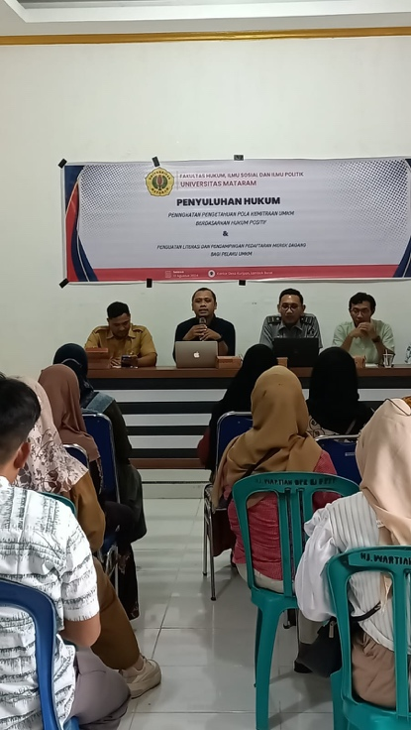

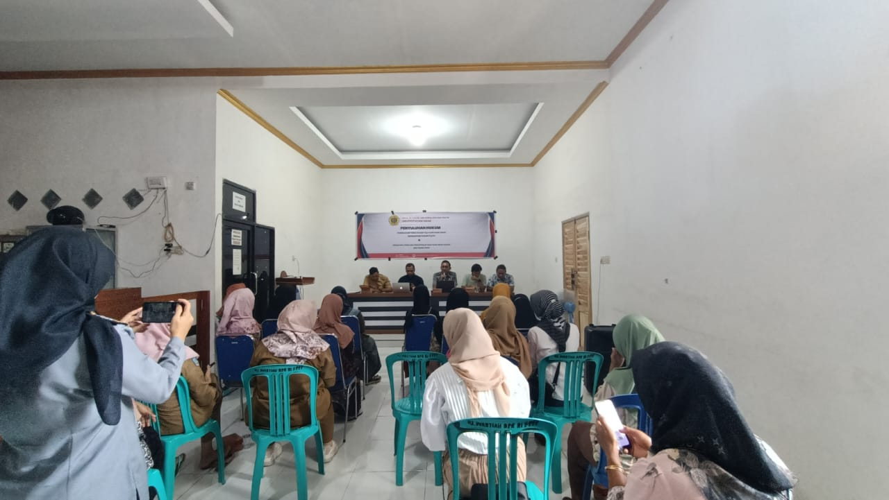

Gambar 1 dan 2. Kegiatan Penyuluhan (Pemberian Materi dan tanya jawab dengan peserta)
Pengabdian pada masyarakat tersebut dilaksanakan pada Hari Selasa, tanggal 13 Agustus 2024 yang bertempat di Aula Kantor Desa Kuripan Lombok Barat.

Dalam pelaksanaan kegiatan penyuluhan, didapatkan beberapa persoalan pada UMKM antara lain:
- Minimnya sosialisasi mengenai pendaftaran merek;
Masih banyak pelaku UMK yang tidak mengetahui terkait pendaftaran merek karena minim sosialisasi langsung kepada pelaku UMKM, sehingga pelaku UMKM masih bingung apakah dalam memulai usaha harus mendaftarkan merek terlebih dahulu atau memulai usaha terlebih dahulu.
- Kuota pembelian pada rumah kemasan sangat tinggi;
Terdapat rumah kemasan yang bisa mencetak kemasan produk dari barang dagang UMKM namun pelaku UMKM mengeluhkan pemesanan yang harus dengan kuantitas tinggi hingga ribuan, sementara permodalan UMKM minim dan biaya produksi yang tinggi ditambah biaya kemasan yang cukup tinggi membuat pelaku UMKM menyederhanakan secara mandiri kemasan produknya.
Hal tersebut yang menjadi kendala UMKM dalam menjalankan usaha dengan mengedepankan merek dagang mereka, sehingga perlu upaya optimal melalui Dinas Koperasi/perdagangan yang menaungi UMKM di Lombok Barat.
Terkait prosedur pendaftaran merek, telah dijelaskan dalam kegiatan penyuluhan dan pendampingan pendaftaran merek bagi pelaku UMKM. Adapun syarat pendaftaran Merek Baru bagi pelaku usaha/ UMKM sebagai berikut:
- Etiket/Label Merek;
- Tanda Tangan Pemohon;
- Surat Rekomendasi UKM Binaan atau Surat Keterangan UKM Binaan Dinas (Asli) - Untuk Pemohon Usaha Mikro dan Usaha Kecil;
- Surat Pernyataan UMK Bermaterai - Untuk Pemohon Usaha Mikro dan Usaha Kecil.

Syarat tersebut diajukan dengan prosedur yang digambarkan sebagai berikut:
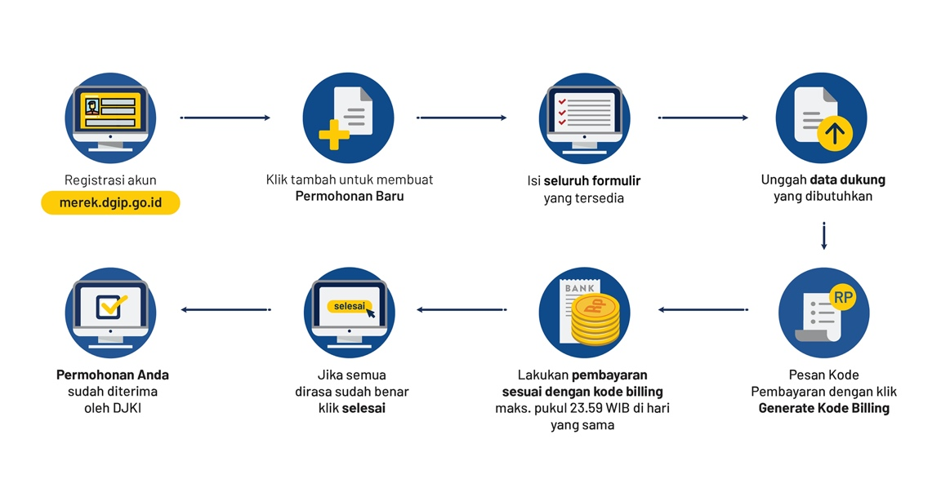

Sumber: dgip.go.id
Gambar 3. Prosedur pendaftaran merek baru

Adapun penjelasan Prosedur tersebut sebagai berikut:
Buat Akun
Log in pada akun merek https://merek.dgip.go.id/
- Pilih ‘Permohonan Online’
- Langkah 1: Pilih tipe permohonan
- Langkah 2: masukkan Data Pemohon
- Langkah 3: diisi jika permohonan dengan kuasa (konsultan ki)
- Langkah 4: diisi jika memiliki hak prioritas
- Langkah 5: masukkan Data Merek
- Langkah 6: masukkan Data Kelas dengan klik ‘Tambah’,
- Langkah 7: klik 'Tambah' untuk mengunggah lampiran dokumen persyaratan
- Langkah 8: Klik 'Buat Billing', lalu bayar kode billing tersebut, Setelah kode billing dibayar, klik 'Simpan dan lanjutkan'
- Langkah 9: Cek data dan dokumen yang diunggah sudah benar dan lengkap, setelah itu Klik 'Selesai' dan 'OK'
- Langkah 10: Kembali ke list permohonan untuk unduh tanda terima

Pendaftaran tersebut dengan rincian biaya:
  - Untuk Umum : Rp.1.800.000/kelas
  - UMK : Rp.500.000/kelas

Berdasarkan penjelasan di atas, terdapat perbedaan antara pendaftar umum/pelaku usaha umum dengan UMK, artinya ada kemudahan biaya yang diberikan bagi pelaku UMK untuk mendaftarkan merek dagangnya kepada Kementerian Hukum dan HAM RI.
Untuk mengatasi dan mengadvokasi sekaligus mendorong peningkatan literasi bagi UMKM untuk mendaftarkan mereknya, berbagai program pemerintah dilakukan salah satunya oleh Kantor Wilayah Kementerian Hukum dan HAM RI yang digambarkan dalam e flayer sebagai berikut:

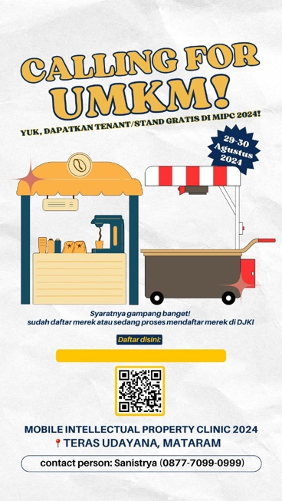
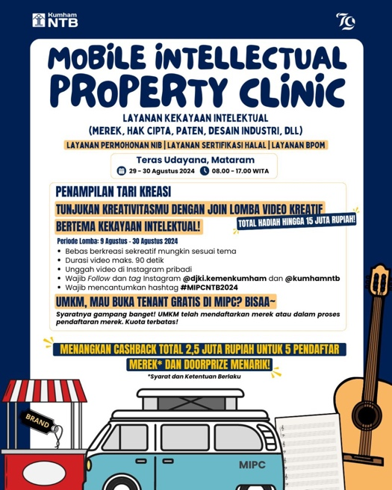

Sumber: Kanwil Kementerian Hukum dan HAM NTB
Gambar 4 dan 5. Program Pendaftaran Merek Terpadu

Berdasarkan gambar di atas, menunjukkan bahwa terdapat program untuk mendorong UMKM mendaftarkan mereknya, yang awalnya biayanya adalah Rp. 500.000,- (lima ratus ribu rupiah) namun dalam program kali ini menjadi gratis, hal tersebut merupakan upaya untuk mendorong dan menarik pada pelaku UMKM mendaftarkan merek dagangnya. Namun para masyarakat/pelaku UMKM dapat melakukan pengecekan secara mandiri melalui website https://pdki-indonesia.dgip.go.id apakah merek yang akan didaftarkan memiliki kesamaan dengan orang lain atau sudah terdaftar sebelumnya, hal ini yang terdakang menjadi kendala bahkan merek yang didaftarkan ditolak karena memiliki kesamaan pada pokoknya.
Adapun penentuan adanya kemiripan dalam Doktrin nearly resembles dapat didasarkan pada beberapa faktor. Diantaranya: (1) Kemiripan persamaan gambar; (2) Hampir mirip atau hampir sama susunan kata, warna, atau bunyi; (3) Tidak mutlak barang harus sejenis atau sekelas; dan (4) Pemakaian merek menimbulkan kebingungan nyata (actual confusion) atau menyesatkan (deceive) masyarakat atau konsumen (indirect confusion).

KESIMPULAN
Berdasarkan uraian pembahasan di atas, maka dapat diambil kesimpulan bahwa pengaruh pendaftaran Merek bagi pekaku usaha Mikro Kecil dan Menengah sangat penting bagi bargaining suatu produk yang bisa membedakan antara produk yang satu dengan produk yang lain, selain itu pendaftaran merek bagi pelaku UMKM sangat membantu Ketika omset perdagangan dan proyeksi perniagaan dari produk UMKM tinggi dan diminati masyarakat, sehingga memiliki kepastian hukum untuk dilindungi agar orang lain/UMKM lain tidak meniru merek dagang dari UMKM tersebut.

UCAPAN TERIMAKASIH
Terima kasih disampaikan kepada LPPM Unram yang telah mendanai kegiatan pengabdian ini. Selain itu ucapan terima kasih juga disampaikan kepada Mitra Desa Kuripan yang telah bersedia bekerjasama dalam mewujudkan kegiatan pengabdian ini.

DAFTAR PUSTAKA
Emmy Yuhassarie, Hak Kekayaan Intelektual dan Perkembangannya, Pusat Pengkajian Hukum, Jakarta, 2005Tulus T.H. Tambunan, UMKM di Indonesia, (Bogor : Ghalia Indonesia, 2009)
Hery Firmansyah, Perlindungan Hukum Terhadap Merek, Pustaka Yustisia, Yogyakarta, 2011
Lathifah Hanim & MS. Noorman. UMKM (Usaha Mikro, Kecil, & Menengah) & Bentuk-Bentuk Usaha. Unisulla Press: Jawa Tengah. 2018
Rahmi Jened, Hukum Merek Dalam Era Global & Integrasi Ekonomi, Prenadamedia Group, Jakartam 2015
Tulus Tambunan, Usaha Mikro Kecil dan Menengah di Indonesia: Isu-Isu Penting, (Jakarta: LP3ES, 2012)
I Putu Nuratama, Tata Kelola Manajemen & Keuangan Usaha Mikro Kecil Menengah; CV Cahaya Bintang Cemerlang; Kab Gowa. 2021
Wiwik Sri Widiarti, Perlindungan Hukum Ukm Dalam Perdagangan Garmen, Universitas Kristen Indonesia Press, Jakarta, 2019
Kitab Undang-Undang Hukum Perdata
Kitab Undang-Undang Hukum Acara Perdata
Undang-Undang Nomor 20 Tahun 2016 tentang Merek
Peraturan Pemerintah (PP) Nomor 7 Tahun 2021 Kemudahan, Pelindungan, dan Pemberdayaan Koperasi dan Usaha Mikro, Kecil, dan Menengah
Cristopher Pass dan B. Lowers. Kamus Ekonomi Lengkap. Jakarta, Penerbit Erlangga
Herry Campbell, 1990, Black’s Law Dictionary, Sixth Ed, West Publishing Co., St. Paul Minn
Kamus Besar Bahasa Indonesia, Departemen Pendidikan dan Kebudayaan Balai Pustaka, Jakarta, 1999

Nabilah Muhammad, Usaha Mikro Tetap Merajai UMKM, Berapa Jumlahnya? https://databoks.katadata.co.id/, diupload 13 November 2023, diakses 8 Desember 2023.
Tulus T.H. Tambunan, UMKM di Indonesia, (Bogor : Ghalia Indonesia, 2009), hal.16
Ibid, hlm. 17
Ibid, hlm 18
Ibid, hlm 19
Wiwik Sri Widiarti, Perlindungan Hukum Ukm Dalam Perdagangan Garmen, Universitas Kristen Indonesia Press, Jakarta, 2019, hal. 21-22
Tulus Tambunan, Usaha Mikro Kecil dan Menengah di Indonesia: Isu-Isu Penting, (Jakarta: LP3ES, 2012), hal. 11
Arus Akbar Silondae dan Andi Fariana, Aspek Hukum dalam Ekonomi dan Bisnis, Mitra Wacana Media, Jakarta, 2010. Hal 157
Hery Firmansyah, Perlindungan Hukum Terhadap Merek, Pustaka Yustisia, Yogyakarta, 2011, hlm 29.
Rahmi Jened, Hukum Merek Dalam Era Global & Integrasi Ekonomi, Prenadamedia Group, Jakartam 2015. hlm. 3.
Emmy Yuhassarie, Hak Kekayaan Intelektual dan Perkembangannya, Pusat Pengkajian Hukum, Jakarta, 2005, hal. 207.

